Win10系统下WindowsApps文件夹拒绝访问如何获取权限
在win10系统中，有一个WindowsApps文件夹，这个是存放大多数自带应用的文件夹，但是有不少用户想要进入C盘打开WindowsApps文件夹的时候，却发现打不开提示拒绝访问，那么该怎么获取权限呢，接下来给大家讲解一下Win10系统下WindowsApps文件夹拒绝访问获取权限的具体步骤吧。
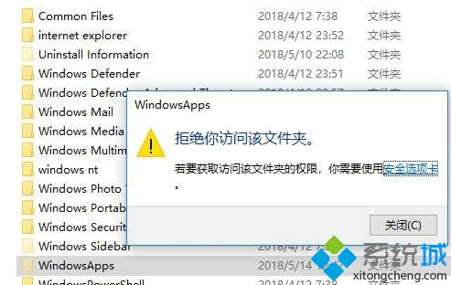
1、首先右键点击WindowsApps文件夹，然后来到安全选项卡，点击高级按钮；
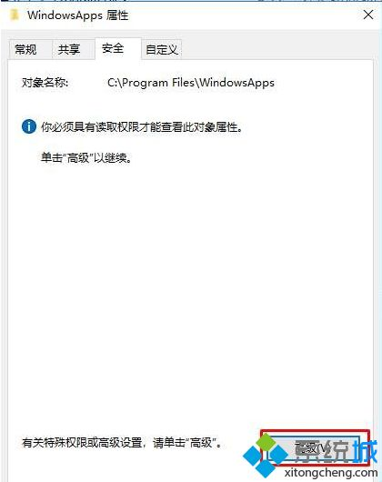
2、然后点击所有者 后面的 更改按钮；
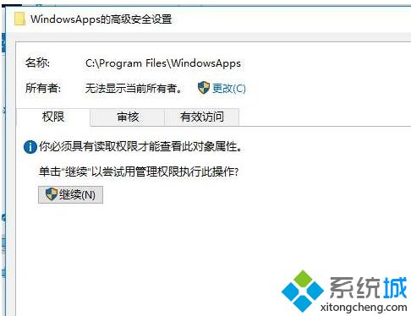
3、在选输入要选择的对象名称里输入你当前登录的管理员帐户，如Administrator，也可以点击高级，然后查找选择加入；
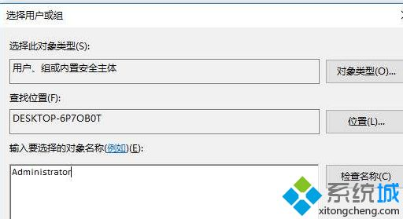
4、确定之后，所有者就变成Administrator了，勾选替换子容器的对象的所有者（表示里面的子文件夹也一并修改），确定
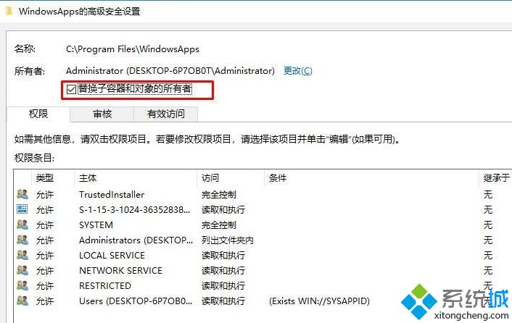
5、一路确定，之后再打开文件夹，可能还会出现没权限的提示，此时你点继续就可以了，然后就可以看到里面报所有的文件夹，并进行操作了。
